MỘT SỐ BÀI TẬP TOÁN PHÁT TRIỂN TƯ DUY CHO TRẺ MẪU GIÁO LỚN

- Khoanh tròn những số nhỏ nhất

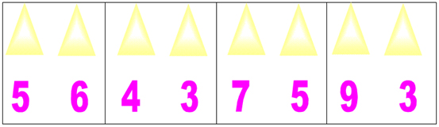
2. Khoanh tròn vào những con số lớn nhất

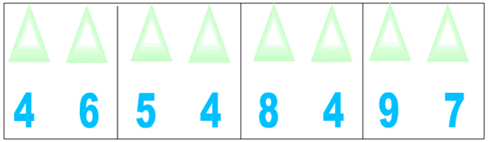
3. Điền những số thiếu vào chỗ trống

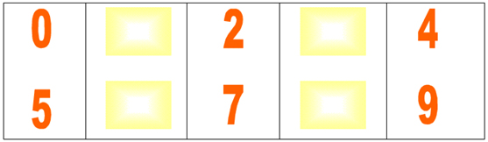

4. Khoanh tròn con số lớn nhất trong mỗi phần
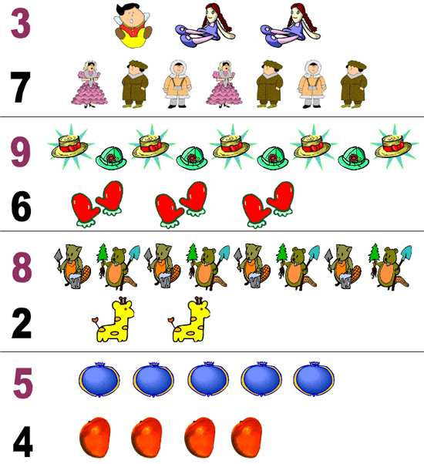

5. Vẽ vòng tròn bao quanh nhũng loại động vật
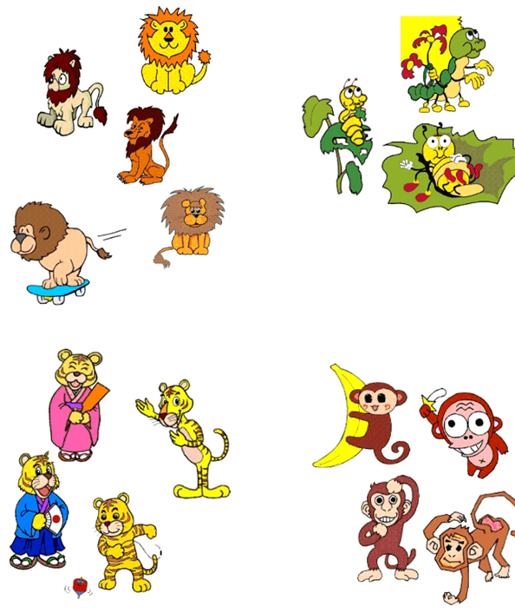

6. Khoanh tròn vào đáp án đúng
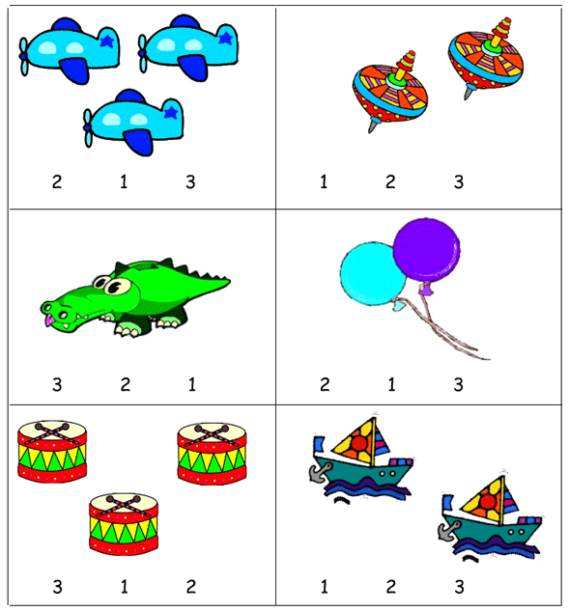

7. Làm phép cộng
